Zukunftssichere „Black Forest Quality” made in India
Umfangreiche Erweiterung des Werks in Coimbatore/Indien stärkt Marktposition und Lieferfähigkeit von ZAHORANSKY für den weltweiten Markt

Todtnau, 12. Dezember 2019. Nach etwa einem Jahr Bauzeit ist es nun soweit: Mit der Erweiterung des Werks in Coimbatore/Indien stellt ZAHORANSKY die Weichen für den nachhaltigen Ausbau seines Geschäfts für hochqualitative Lösungen für die Zahnbürstenproduktion in preissensitiven Märkten. Dank einer Verdopplung der Produktionskapazitäten sowie zusätzlichen Büro- und Besprechungsräumen kann die steigende Nachfrage von Kunden aus Indien, Asien und Lateinamerika nach Maschinen für die Fertigung von Zahnbürsten ab sofort noch besser von Coimbatore aus bedient werden. „Mit dem jetzt fertiggestellten Neubau schlagen wir ein neues Kapitel für ZAHORANSKY Coimbatore auf. Rund 3.200 Quadratmeter mehr Fläche für Montage und Lager stellen künftig deutlich optimierte Produktions- sowie Logistikprozesse und damit kürzere Lieferzeiten sicher. Darüber hinaus erhöht sich der Spielraum für unsere in Indien produzierten Modelle Z.ORCA, Z.SWORD und Z.SHARK“, berichtet Robert Dous, Leiter Vertrieb/Marketing der ZAHORANSKY AG. Mit dem Ausbau ging zudem die Optimierung der Arbeitsplätze und -prozesse einher, um so die Basis für eine schnellere, effizientere und flexiblere Produktion zu schaffen. Programme für die Mitarbeiterqualifikation und -motivation machen ZAHORANSKY zudem als Arbeitgeber noch attraktiver.

Als im Oktober 2018 der erste Spatenstich für die Erweiterung des ZAHORANSKY-Standorts stattfand, lag der Umzug der indischen Tochtergesellschaft von Mumbai nach Coimbatore etwa zehn Jahre zurück. Dort produzierte ZAHORANSKY zunächst in angemieteten Räumlichkeiten, bis aufgrund der sehr erfreulichen Entwicklung des Asien-Geschäfts im Jahr 2013 ein eigenes Werk eröffnet wurde. Bis heute hat sich die indische Niederlassung zum zweitgrößten Standort der ZAHORANSKY Gruppe entwickelt und beschäftigt rund 160 Mitarbeiter. Die konstant wachsende Nachfrage – vor allem in den Jahren 2018 und 2019 – aus Indien, aber auch China, Indonesien und Südafrika – führte dazu, dass das Werk an seine Kapazitätsgrenzen stieß. Besonders in der Montagehalle und den Lagerflächen wurde der vorhandene Platz bis auf den letzten Quadratmeter genutzt. Diese Situation brachte nicht nur Einschränkungen bei der Lieferfähigkeit und Flexibilität für die Umsetzung von Kundenlösungen mit sich. Sie limitierte auch das eigentlich mögliche Wachstumspotenzial des Standorts.

Mehr Platz, höhere Flexibilität
Nach der Werkserweiterung stehen künftig insgesamt rund 6.000 Quadratmeter für Montage und Lager zur Verfügung. Neben einer deutlich leistungsfähigeren Produktion eröffnet die Werkserweiterung neue Möglichkeiten im Bereich Formenbau, da nun deutlich größere Formen für den in der Massenproduktion geforderten höheren Output an Zahnbürsten vor Ort integriert werden können. Darüber hinaus wurden im Bestandsgebäude mit zusätzlichen modernen Büro- und Besprechungsräumen ideale Rahmenbedingungen für die Auftragsabwicklung und Kundenbetreuung geschaffen. „Der Umbau versetzt uns in die Lage, noch flexibler auf Kundenanfragen zu reagieren und gleichzeitig die steigende Nachfrage unserer Kunden nach einem hohen Automatisierungsgrad ihrer Zahnbürstenproduktion zu bedienen“, so Dous und bemerkt weiter: „Darüber hinaus stellen wir mit den Maßnahmen sicher, in Coimbatore auch in Zukunft nach den sehr strengen Qualitätsstandards unserer deutschen Muttergesellschaft zu produzieren und damit unser Kundenversprechen ‚Black Forest Quality‘ made in India zu erfüllen.“

Optimale Arbeitsbedingungen schaffen
Weitere Bausteine, um die Wettbewerbsfähigkeit langfristig zu sichern und dem hohen Qualitätsanspruch gerecht zu werden, umfassen die Themen Digitalisierung, Arbeitsplatzgestaltung und Mitarbeiterqualifikation sowie -motivation. Im Hinblick auf die Digitalisierung steht die digitale technische Dokumentation, wie sie in Deutschland bereits Standard ist, im Fokus. Die Maßnahmen in den Bereichen Arbeitsplatzgestaltung, Schulung und Motivationstraining zielen darauf ab, die ZAHORANSKY-Benefits, wie etwa eine vorbildliche Integration der Mitarbeiter und gute Sozialleistungen, auch in Indien zu etablieren und dort zu einem Trendsetter für ein positives Arbeitsumfeld zu werden. „Unser Ziel ist es, junge, hochmotivierte Menschen als Arbeitnehmer zu gewinnen, die unseren Standort gemeinsam mit uns weiterentwickeln und zukunftsfähig machen“, erläutert der Vertriebs- und Marketingleiter. „Aus diesem Grund bieten wir Arbeitsbedingungen, die weit über dem Durchschnitt vor Ort liegen. Dies gilt sowohl für die Tätigkeit an sich als auch für die Umgebung. Unser Neubau ist zum Beispiel extrem ressourcenschonend und wurde als erste Fabrik in Südindien vom Indian Green Building Council (IGBC) mit „Platinum“ ausgezeichnet. Damit erfüllt er die höchsten Anforderungen an Nachhaltigkeit und Umweltschutz.“

Bildmaterial

Das Bildmaterial finden Sie in unserem Medienportal press-n-relations.amid-pr.com (Suchbegriff „Zahoransky-Coimbatore“). Selbstverständlich schicken wir Ihnen die Dateien auch gerne per E-Mail zu.

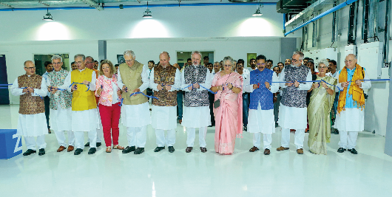 | v.l.n.r.: Gerhard Steinebrunner (V), Winfried Ebner (V), Prof. Dr.-Ing. Eberhard Abele (AR), Karin Stoll (Embassy), Gerhard Enders, Reinhard Schnurr (MD), Wolfgang Weber (AR), Ruth Zahoransky-Gorenflo (AR), Arvind Chawla (MD), Sven Clever, Dr. Barbara Mayer (Rechtsanwältin), Ulrich Zahoransky (V)  V = Vorstand ZAHORANSKY AG  AR = Aufsichtsrat ZAHORANSKY AG  MD = Geschäftsführung ZAHORANSKY Coimbatore
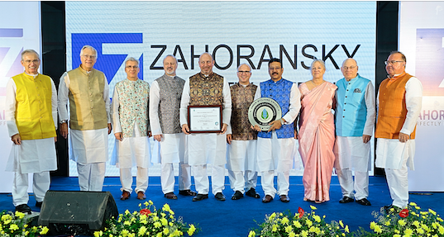 | Der Aufsichtsrat (AR), Vorstand (V) ZAHORANSKY AG und Geschäftsführung ZAHORANSKY Coimbatore (MD) nahmen die Auszeichnung „Platinum“ des Indian Green Building Council (IGBC) entgegeen.  v.l.n.r.: Prof. Dr.-Ing. Eberhard Abele (AR), Gerhard Enders (AR), Winfried Ebner (V), Wolfgang Weber (AR), Reinhard Schnurr (MD), Gerhard Steinebrunner (V), Arvind Chawla (MD), Ruth Zahoransky-Gorenflo (AR), Ulrich Zahoransky (V), Uwe Joos (AR)
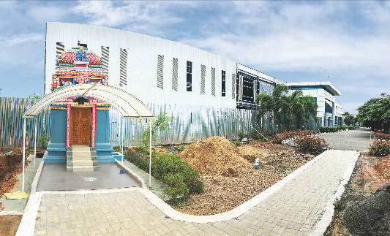 | Mit der Erweiterung des Werks in Coimbatore/Indien stellt ZAHORANSKY die Weichen für den nachhaltigen Ausbau seines Geschäfts für hochqualitative Lösungen für die Zahnbürstenproduktion in preissensitiven Märkten.

Weitere Informationen:  ZAHORANSKY AG  Robert Dous, Leiter Vertrieb/Marketing  Anton-Zahoransky-Straße 1  79674 Todtnau-Geschwend  Tel.: +49 (0) 7671 997-0  Fax: +49 (0) 7671 997-299  E-Mail: robert.dous@zahoransky.com  www.zahoransky.com  https://www.facebook.com/ZAHORANSKYGroup/  https://twitter.com/_ZAHORANSKY_  https://www.youtube.com/user/ZAHORANSKYGROUP  https://www.linkedin.com/company/zahoransky-group/ | Presse- und Öffentlichkeitsarbeit:  Press'n'Relations GmbH  Nataša Forstner, Thomas Seibold  Magirusstr. 33, 89077 Ulm  Tel. +49 (0) 731 96287-17 bzw. 19  Fax +49 (0) 731 96287-97  E-Mail: nfo@press-n-relations.de,  ts@press-n-relations.de  www.press-n-relations.de
Hintergrundinformation
Bereits seit dem Jahr 1902 steht der Name ZAHORANSKY für Zuverlässigkeit, Präzision und ausgereifte Technik. Die Grundlage dafür legte Anton Zahoransky mit seiner kleinen Werkstatt in Todtnau, in der er die ersten Geräte und Maschinen zur Automatisierung der Bürstenherstellung fertigte.

Auf Basis der seit damals gewonnenen Erfahrungen und erworbenen Kompetenzen präsentiert sich ZAHORANSKY heute als Komplettanbieter und Technologiepartner für Unternehmen in der Bürstenindustrie, Medizintechnik und weiteren Branchen. Mit Spritzgießformen, Maschinenbau- und Automatisierungstechnik sowie Verpackungsanlagen deckt ZAHORANSKY individuelle Anforderungen vollumfänglich ab. Dafür setzen sich rund 900 Mitarbeiter, davon 70 Auszubildende, an zehn Standorten in Deutschland, Spanien, China, Indien, Japan, Brasilien und den USA täglich ein.

Die systemübergreifenden Lösungen von ZAHORANSKY decken die gesamte Prozesskette ab: angefangen bei der Integration der Verpackungstechnik über das Handling bis zur Programmierung und Robotik bei der Fertigung vollautomatisierter Produktions- und Montageanlagen. Die Technologien und Dienstleistungen von ZAHORANSKY sind in folgenden Branchen gefragt: Haushalts- und Industriebürsten, Oral Care, Medizintechnik, Kosmetik, Consumer Goods und Verpackung.

